2024年度

四川省攀枝花市审计局单位决算

目录

公开时间：2025年 9 月 17 日

第一部分 单位概况

一、主要职责....................................................................4

二、机构设置....................................................................7

第二部分 2024年度单位决算情况说明.................................8

一、收入支出决算总体情况说明....................................8

二、收入决算情况说明....................................................9

三、支出决算情况说明....................................................9

四、财政拨款收入支出决算总体情况说明...................10

五、一般公共预算财政拨款支出决算情况说明...........11

六、一般公共预算财政拨款基本支出决算情况说明...14

七、财政拨款“三公”经费支出决算情况说明...........15

八、政府性基金预算支出决算情况说明.......................17

九、国有资本经营预算支出决算情况说明...................17

十、其他重要事项的情况说明.......................................17

第三部分 名词解释.................................................................19

第四部分 附件.........................................................................24

第五部分 附表.........................................................................25

一、收入支出决算总表

二、收入决算表

三、支出决算表

四、财政拨款收入支出决算总表

五、财政拨款支出决算明细表

六、一般公共预算财政拨款支出决算表

七、一般公共预算财政拨款支出决算明细表

八、一般公共预算财政拨款基本支出决算明细表

九、一般公共预算财政拨款项目支出决算表

十、政府性基金预算财政拨款收入支出决算表

十一、国有资本经营预算财政拨款收入支出决算表

十二、国有资本经营预算财政拨款支出决算表

十三、财政拨款“三公”经费支出决算表

# 第一部分 单位概况

## 一、主要职责

1.主管全市审计工作。负责对市级财政收支和法律法规规定属于审计监督范围的财务收支的真实、合法和效益进行审计监督，对公共资金、国有资产、国有资源和领导干部履行经济责任情况实行审计全覆盖，对领导干部实行自然资源资产离任审计，对国家和省市有关重大政策措施贯彻落实情况进行跟踪审计。对审计、专项审计调查和核查社会审计机构相关审计报告的结果承担责任，并负有督促被审计单位整改的责任。

2.贯彻执行国家、省有关审计工作的方针政策和法律法规。起草地方性审计规章草案、规范性文件。制定并组织实施全市专业领域审计工作规划。参与起草地方性财政经济及相关规章草案、规范性文件。组织对全市性重大投资项目、重大突发性公共事项、重要专项资金的审计和专项审计调查。对直接审计、调查和核查的事项依法进行审计评价，作出审计决定或提出审计建议。

3.向市委审计委员会提出年度市级预算执行和其他财政支出情况审计报告。向市政府和审计厅提出年度市级预算执行及其他财政收支情况的审计结果报告。受市政府委托向市人大常委会提出市级预算执行和其他财政收支情况的审计工作报告、审计查出问题整改情况报告。向市委、市政府报告对其他事项的审计和专项审计调查情况及结果。依法向社会公布审计结果。向市直有关部门和县（区）党委、政府通报审计情况和审计结果。

4.直接审计下列事项，出具审计报告，在法定职权范围内作出审计决定，包括国家和省市有关重大政策措施贯彻落实情况；市级预算执行情况和其他财政收支，市直各部门（含直属单位）预算执行情况、决算草案和其他财政收支；县（区）政府预算执行情况、决算草案和其他财政收支，市级财政转移支付资金；使用市级财政资金的事业单位（含直属单位）和社会团体的财务收支；市级政府投资和以市级政府投资为主的建设项目的预算执行情况和决算，市级重大公共工程项目的资金管理使用和建设运营情况；自然资源管理、污染防治和生态保护与修复情况；市属国有企业和地方金融机构、国有资本占控股或主导地位的企业和金融机构境内外资产、负债和损益，市政府及有关部门驻外非经营性机构的财务收支；有关社会保障基金、社会捐赠资金、安全生产和职业健康财政资金以及其他基金、资金的财务收支；国际组织和外国政府援助、贷款项目；法律法规规定的其他事项。

5.按规定对市管党政主要领导干部及其他单位主要负责人实施经济责任审计和自然资源资产离任审计。

6.组织实施对国家财经法律法规、规章、政策和宏观调控措施执行情况、财政预算管理及国有资产管理使用等与市级财政收支有关的特定事项进行专项审计调查。

7.依法检查审计决定执行情况，督促整改审计查出的问题，依法办理被审计单位对审计决定提请行政复议、行政诉讼或市政府裁决中的有关事项，协助配合有关部门查处相关重大案件。

8.指导和监督内部审计工作，核查社会审计机构对依法属于审计监督对象的单位出具的相关审计报告。

9.与县（区）党委、政府共同领导县（区）审计机关。依法领导和监督下级审计机关的业务，组织县（区）审计机关实施特定项目的专项审计或审计调查，纠正或责成纠正下级审计机关违反国家规定作出的审计决定。按照干部管理权限协管县（区）审计机关负责人。

10.组织开展审计领域内的交流与合作，指导和组织开展信息技术在审计领域的应用。

11.负责职责范围内的安全生产和职业健康、生态环境保护、审批服务便民化等工作。

12.完成市委和市政府交办的其他任务。

13.职能转变。进一步完善审计管理体制，加强全市审计工作统筹，明晰市县两级审计机关职能定位，理顺内部职责关系，优化审计资源配置，充实加强一线审计力量，构建集中统一、全面覆盖、权威高效的审计监督体系。优化审计工作机制，坚持科技强审，完善业务流程，改进工作方式，加强与有关部门的沟通协调，充分调动内部审计和社会审计力量，增强监督合力。

## 二、机构设置

攀枝花市审计局设市委审计办秘书科和14个内设科室，下属二级预算单位0个。

# 

# 第二部分 2024年度单位决算情况说明

一、收入支出决算总体情况说明

2024年度收入、支出总计均为1999.49万元。与2023年度相比，收入、支出总计各增加42.44万元，增长2.17%。主要变动原因是非同级财政拨款增加。

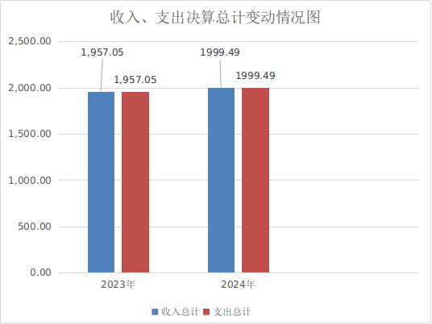

（图1：收入、支出决算总计变动情况图）（柱状图）

二、收入决算情况说明

2024年度本年收入合计1950.3万元，其中：一般公共预算财政拨款收入1718.66万元，占88.12%；其他收入231.63万元，占11.87%。

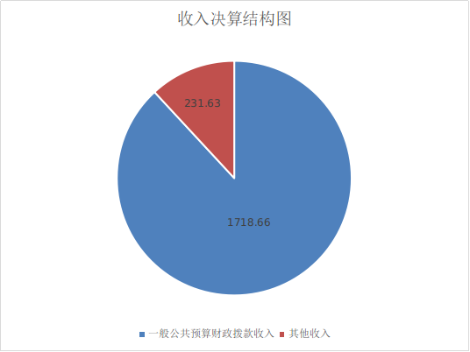

（图2：收入决算结构图）（饼状图）

三、支出决算情况说明

2024年度本年支出合计1928.42万元，其中：基本支出1503.6万元，占77.97%；项目支出424.81万元，占22.02%。

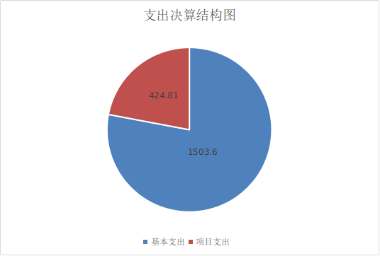

（图3：支出决算结构图）（饼状图）

四、财政拨款收入支出决算总体情况说明

2024年度财政拨款收入、支出总计均为1718.66万元。与2023年度相比，财政拨款收入总计、支出总计各减少83.45万元，下降4.63%。主要变动原因是人员减少。

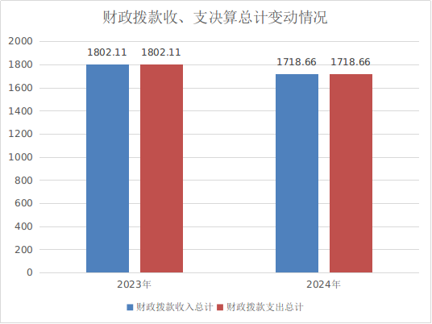

（图4：财政拨款收、支决算总计变动情况）（柱状图）

五、**一**般公共预算财政拨款支出决算情况说明

**（一）一般公共预算财政拨款支出决算总体情况**

2024年度一般公共预算财政拨款支出1718.66万元，占本年支出合计的89.12%。与2023年度相比，一般公共预算财政拨款支出减少83.45万元，下降4.63%。主要变动原因是人员减少。

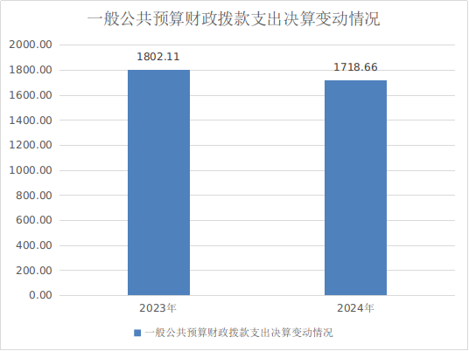

（图5：一般公共预算财政拨款支出决算变动情况）（柱状图）

**（二）一般公共预算财政拨款支出决算结构情况**

2024年度一般公共预算财政拨款支出1718.66万元，主要用于以下方面：一般公共服务支出1256.63万元，占73%；社会保障和就业支出287.91万元，占17%；卫生健康支出72.48万元，占4%；住房保障支出101.64万元，占6%。

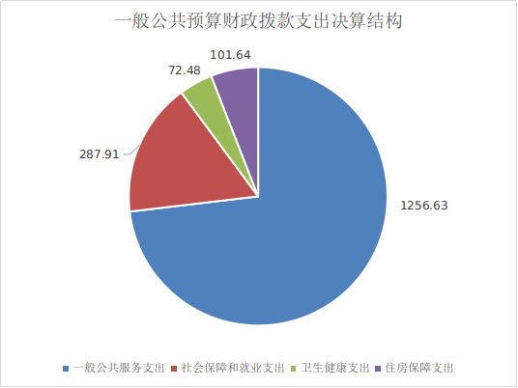

（图6：一般公共预算财政拨款支出决算结构）（饼状图）

**（三）一般公共预算财政拨款支出决算具体情况**

2024年度一般公共预算财政拨款支出决算数为1718.66，完成预算100%。其中：

1.一般公共服务（类）审计事务（款）行政运行（项）：支出决算为1005.36万元，完成预算100%，决算数等于预算数。

2. 一般公共服务（类）审计事务（款）一般行政管理事务（项）：支出决算为203万元，完成预算100%，决算数等于预算数。

3. 一般公共服务（类）审计事务（款）事业运行（项）：支出决算为40.5万元，完成预算100%，决算数等于预算数。

4. 一般公共服务（类）审计事务（款）其他审计事务支出（项）：支出决算为5万元，完成预算100%，决算数等于预算数。

5. 一般公共服务（类）组织事务（款）其他组织事务支出（项）：支出决算为2.77万元，完成预算100%，决算数等于预算数。

5. 社会保障和就业（类）人力资源和社会保障管理事务（款）其他人力资源和社会保障管理事务支出（项）：支出决算为4.7万元，完成预算100%，决算数等于预算数。

6.社会保障和就业（类）行政事业单位养老支出（款）行政单位离退休（项）：支出决算为153.07万元，完成预算100%，决算数等于预算数。

7.社会保障和就业（类）行政事业单位养老支出（款）机关事业单位基本养老保险缴费支出（项）：支出决算为120.17万元，完成预算100%，决算数等于预算数。

8. 社会保障和就业（类）行政事业单位养老支出（款）机关事业单位职业年金缴费支出（项）：支出决算为9.34万元，完成预算100%，决算数等于预算数。

9. 社会保障和就业（类）社会福利（款）儿童福利（项）：支出决算为0.63万元，完成预算100%，决算数等于预算数。

10. 卫生健康支出（类）行政事业单位医疗（款）行政单位医疗（项）：支出决算为62.65万元，完成预算100%，决算数等于预算数。

11. 卫生健康支出（类）行政事业单位医疗（款）事业单位医疗（项）：支出决算为2.49万元，完成预算100%，决算数等于预算数。

12. 卫生健康支出（类）行政事业单位医疗（款）公务员医疗补助（项）：支出决算为6.8万元，完成预算100%，决算数等于预算数。

13. 卫生健康支出（类）其他卫生健康支出（款）其他卫生健康支出（项）：支出决算为0.54万元，完成预算100%，决算数等于预算数。

14. 住房保障支出（类）住房改革支出（款）住房公积金（项）：支出决算为101.64万元，完成预算100%，决算数等于预算数。

六**、一**般公共预算财政拨款基本支出决算情况说明

2024年度一般公共预算财政拨款基本支出1502.72万元，其中：

人员经费1317万元，主要包括：基本工资、津贴补贴、奖金、伙食补助费、绩效工资、机关事业单位基本养老保险缴费、职业年金缴费、其他社会保障缴费、其他工资福利支出、生活补助、医疗费补助、奖励金、住房公积金、其他对个人和家庭的补助支出等。  
　　公用经费185.73万元，主要包括：办公费、印刷费、咨询费、水费、电费、邮电费、物业管理费、差旅费、维修（护）费、公务接待费、工会经费、福利费、公务用车运行维护费、其他交通费、其他商品和服务支出等。

七、财政拨款“三公”经费支出决算情况说明

**（一）“三公”经费财政拨款支出决算总体情况说明**

2024年度“三公”经费财政拨款支出决算为3.83万元，完成预算100%，较上年度增加0.21万元，增长5.8%。决算数与预算数持平。

**（二）“三公”经费财政拨款支出决算具体情况说明**

2024年度“三公”经费财政拨款支出决算中，因公出国（境）费支出决算0万元，占0%；公务用车购置及运行维护费支出决算2.27万元，占59.2%；公务接待费支出决算1.57万元，占40.9%。具体情况如下：

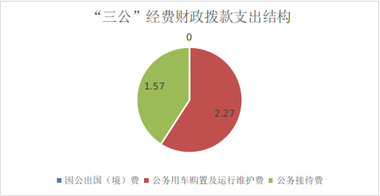

（图7：“三公”经费财政拨款支出结构）（饼状图）

**1.因公出国（境）经费支出0万元。**全年安排因公出国（境）团组0次，出国（境）0人。因公出国（境）支出决算与2023年度持平。

**2.公务用车购置及运行维护费支出2.27万元，完成预算100%。**公务用车购置及运行维护费支出决算比2023年度减少0.06万元，下降2.6%。主要原因是厉行节俭，节约开支。

其中：公务用车购置支出0万元。全年按规定更新购置公务用车0辆，其中：轿车0辆、金额0万元，越野车0辆、金额0万元，载客汽车0辆、金额0万元。截至2024年12月31日，单位共有公务用车2辆，其中：轿车1辆、越野车1辆、载客汽车0辆。

公务用车运行维护费支出2.27万元。主要用审计项目实地查验等所需的公务用车燃料费、维修费、过路过桥费、保险费等支出。

**3.公务接待费支出1.57万元，完成预算100%。**公务接待费支出决算比2023年度增加0.28万元，增长21.7%。主要原因是2024年增加兄弟市州单位来攀交流学习经费支出。其中：

国内公务接待支出1.57万元，主要用于开展工作交流学习用餐费等。国内公务接待10批次，57人次（不包括陪同人员），共计支出1.57万元，具体内容包括来自省、兄弟市州单位交流学习、调研支出。

外事接待支出0万元。

八、政府性基金预算支出决算情况说明

2024年度政府性基金预算财政拨款支出0万元。

九、国有资本经营预算支出决算情况说明

2024年度国有资本经营预算财政拨款支出0万元。

十、其他重要事项的情况说明

**（一）机关运行经费支出情况**

2024年度，四川省攀枝花市审计局机关运行经费支出185.73万元，比2023年度减少0.57万元，下降0.31%。主要原因是厉行节俭，降低机关运行成本。

**（二）政府采购支出情况**

2024年度，四川省攀枝花市审计局政府采购支出总额1.78万元，其中：政府采购货物支出1.78万元、政府采购工程支出0万元、政府采购服务支出0万元。主要用于购买办公所需的设备。授予中小企业合同金额1.78万元，占政府采购支出总额的100%，其中：授予小微企业合同金额1.78万元，占政府采购支出总额的100%。

**（三）国有资产占有使用情况**

截至2024年12月31日，四川省攀枝花市审计局共有车辆2辆，其中：主要负责人用车0辆、机要通信用车1辆、应急保障用车1辆、其他用车0辆。单价100万元（含）以上设备（不含车辆）0台（套）。

**（四）预算绩效管理情况**

根据预算绩效管理要求，本单位在2024年度预算编制阶段，组织对审计业务支出等8个项目开展了预算事前绩效评估，对8个项目编制了绩效目标，预算执行过程中，选取8个项目开展绩效监控。

组织对2024年度一般公共预算开展绩效自评，形成攀枝花市审计局单位绩效自评报告、专项预算项目绩效自评报告，其中，单位绩效自评得分为100分，我局预算目标合理，有效保障单位各方面运行；审计业务支出专项预算项目绩效自评得分为100分，我局严格按照预算管理要求，严格资金使用，保障审计项目顺利开展。绩效自评报告详见附件。

第三部分 名词解释

1.财政拨款收入：指单位从同级财政部门取得的财政预算资金。

2.其他收入：指单位取得的除上述收入以外的各项收入。

3.使用非财政拨款结余（含专用结余）：指事业单位使用以前年度积累的非财政拨款结余弥补当年收支差额的金额。

4.年初结转和结余：指以前年度尚未完成、结转到本年按有关规定继续使用的资金。

5.年末结转和结余：指单位按有关规定结转到下年或以后年度继续使用的资金。

6.社会保障和就业（类）行政事业单位离退休（款）事业单位离退休（项）：指实行归口管理的事业单位开支的离退休经费。

7.社会保障和就业（类）行政事业单位离退休（款）未归口管理的行政单位离退休（项）：指未实行归口管理的行政单位（包括实行公务员管理的事业单位）开支的离退休支出。

8.社会保障和就业（类）行政事业单位离退休（款）机关事业单位基本养老保险缴费支出（项）：指机关事业单位实施养老保险制度由单位缴纳的基本养老保险费支出。

9.社会保障和就业（类）行政事业单位离退休（款）机关事业单位职业年金缴费支出（项）：指机关事业单位实施养老保险制度由单位缴纳的职业年金支出。

10.卫生健康（类）其他卫生健康支出（款）其他卫生健康支出（项）:指反映除上述项目以外用于其他卫生健康方面的支出。

11.社会保障和就业（类）社会福利（款）儿童福利（项）：反映对儿童提供福利服务方面的支出。

12.住房保障支出（类）住房改革支出（款）住房公积金（项）：指行政事业单位按人力资源和社会保障部、财政部规定的基本工资和津贴补贴以及规定比例为职工缴纳的住房公积金。

13.基本支出：指为保障机构正常运转、完成日常工作任务而发生的人员支出和公用支出。

14.项目支出：指在基本支出之外为完成特定行政任务和事业发展目标所发生的支出。

15.“三公”经费：指部门用财政拨款安排的因公出国（境）费、公务用车购置及运行费和公务接待费。其中，因公出国（境）费反映单位公务出国（境）的国际旅费、国外城市间交通费、住宿费、伙食费、培训费、公杂费等支出；公务用车购置及运行费反映单位公务用车车辆购置支出（含车辆购置税）及租用费、燃料费、维修费、过路过桥费、保险费等支出；公务接待费反映单位按规定开支的各类公务接待（含外宾接待）支出。

16.机关运行经费：为保障行政单位（含参照公务员法管理的事业单位）运行用于购买货物和服务的各项资金，包括办公及印刷费、邮电费、差旅费、会议费、福利费、日常维修费、专用材料及一般设备购置费、办公用房水电费、办公用房取暖费、办公用房物业管理费、公务用车运行维护费以及其他费用。

元，完成预算100%，决算数等于预算数。

2. 一般公共服务（类）审计事务（款）一般行政管理事务（项）：支出决算为203万元，完成预算100%，决算数等于预算数。

3. 一般公共服务（类）审计事务（款）事业运行（项）：支出决算为40.5万元，完成预算100%，决算数等于预算数。

4. 一般公共服务（类）审计事务（款）其他审计事务支出（项）：支出决算为5万元，完成预算100%，决算数等于预算数。

5. 一般公共服务（类）组织事务（款）其他组织事务支出（项）：支出决算为2.77万元，完成预算100%，决算数等于预算数。

5. 社会保障和就业（类）人力资源和社会保障管理事务（款）其他人力资源和社会保障管理事务支出（项）：支出决算为4.7万元，完成预算100%，决算数等于预算数。

6.社会保障和就业（类）行政事业单位养老支出（款）行政单位离退休（项）：支出决算为153.07万元，完成预算100%，决算数等于预算数。

7.社会保障和就业（类）行政事业单位养老支出（款）机关事业单位基本养老保险缴费支出（项）：支出决算为120.17万元，完成预算100%，决算数等于预算数。

8. 社会保障和就业（类）行政事业单位养老支出（款）机关事业单位职业年金缴费支出（项）：支出决算为9.34万元，完成预算100%，决算数等于预算数。

9. 社会保障和就业（类）社会福利（款）儿童福利（项）：支出决算为0.63万元，完成预算100%，决算数等于预算数。

10. 卫生健康支出（类）行政事业单位医疗（款）行政单位医疗（项）：支出决算为62.65万元，完成预算100%，决算数等于预算数。

11. 卫生健康支出（类）行政事业单位医疗（款）事业单位医疗（项）：支出决算为2.49万元，完成预算100%，决算数等于预算数。

12. 卫生健康支出（类）行政事业单位医疗（款）公务员医疗补助（项）：支出决算为6.8万元，完成预算100%，决算数等于预算数。

13. 卫生健康支出（类）其他卫生健康支出（款）其他卫生健康支出（项）：支出决算为0.54万元，完成预算100%，决算数等于预算数。

14. 住房保障支出（类）住房改革支出（款）住房公积金（项）：支出决算为101.64万元，完成预算100%，决算数等于预算数。

第四部分 附件

附表：部门预算项目支出绩效自评表（2024年度）

第五部分 附表

一、收入支出决算总表

二、收入决算表

三、支出决算表

四、财政拨款收入支出决算总表

五、财政拨款支出决算明细表

六、一般公共预算财政拨款支出决算表

七、一般公共预算财政拨款支出决算明细表

八、一般公共预算财政拨款基本支出决算表

九、一般公共预算财政拨款项目支出决算表

十、政府性基金预算财政拨款收入支出决算表

十一、国有资本经营预算财政拨款收入支出决算表

十二、国有资本经营预算财政拨款支出决算表

十三、财政拨款“三公”经费支出决算表